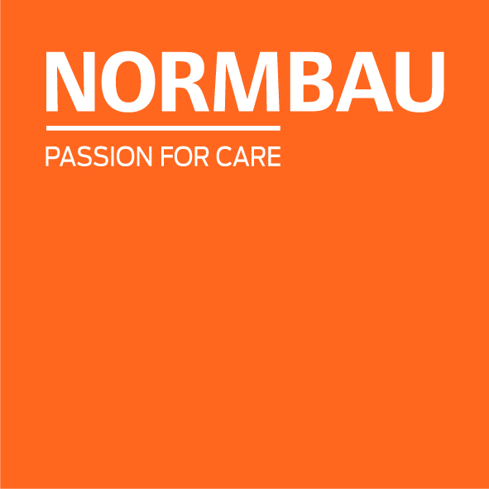 | NORMBAU GmbH  Schwarzwaldstraße 15  77871 Renchen | Germany  Telefon +49 7843 704-0  normbau@allegion.com  normbau.de | allegion.com

NORMBAU GmbH

Nylon Care 300 Opklapbare muursteun, met vloersteun (800 mm), L = 900 mm, Donkergrijs, Antibac

Artikelnummer: 4300434xxx

Aanbestedingstekst

Nylon Care als beproefde productfamilie met een breed scala aan varianten via drie series voor de meest uiteenlopende eisen
met instelbare rem
met robuuste en onderhoudsvrije scharnier
verstevigd met een tegen roest beschermde stalen kern
vloersteun met en anti-slip vlak onder aan de poot
met staalversterkt montageplaatje voor driepuntsbevestiging en nylon afdekkap voor verborgen bevestigin
de vloersteun is een support in geval van ontoereikende wandcondities, de resulterende krachten op de muurbeugel kunnen hierdoor worden verminderd
verborgen fixatie
bij lichte wanden is een vulling van ten minste 30 mm dik meervoudig verlijmt hout nodig
kan achteraf worden uitgerust met Nylon Care Toiletpapierhouder 0449120, optionele met permanente bescherming tegen bacteriën 4449120
geproduceerd in overeenstemming met Verordening (EU) 2017/745 betreffende medische hulpmiddelen
CE gecertificeerd
voldoet aan DIN 18040 en ÖNORM B1600
de montageset moet worden bepaald aan de hand van de bouwkundige omstandigheden en afzonderlijk worden besteld

Productbeschrijving

Productcategorie : Opklapbare muursteun
Product ontwerp : met vloersteun
Productgroep : 0700
Lengte L : 900 mm
Diameter : 34 mm
Montagehoogte : 800 mm
Materiaal : Polyamide
Oppervlak : Hoogglans met antibacteriële bescherming
Versie : links en rechts
Kleur : Donkergrijs
Verkrijgbare kleuren : verkrijgbaar in Donkergrijs (018) en Wit (019)
Belasting : max. 100 kg nach ISO 17966:2016, statisch getestet bis zu 150 kg

